**计算机程序设计基础（C++)**

**实验报告**

专业班级： 软工2302班

学 号： 8210231127

姓 名： 王贤书

**实验报告成绩：**

|  |  |  |  |  |  |  |
| --- | --- | --- | --- | --- | --- | --- |
| **实验** | **实验一** | **实验二** | **实验三** | **实验四** | **实验五** | **总评** |
| **成绩** |  |  |  |  |  |  |

**批阅教师：**

**实验一、实验环境与简单程序设计**

**一、实验目的**

1、掌握集成开发环境，掌握C++程序的基本要素以及完整的C++程序开发过程。

2、掌握基本数据类型、运算符和表达式的使用。理解隐式转换和强制转换，理解数据超过该数据类型

表示范围时的溢出。掌握不同数据之间的混合算术运算中数据类型的转换。

3、变量的定义与常量的使用。

4、输入、输出的实现。

5、编译信息的理解与错误的修改。

6、简单程序的设计。

**二、实验内容**

熟悉C++编程环境，可以使用VS；对已经能熟练掌握C++开发环境的同学，可

以跳过本部分内容）

**1.编辑输入下列程序，找出下面代码的错误并改正：**

#include<iostream>

using namespace std;

int main()

{

Int i = k + 1;

cout << i++ << endl;

int i = 1;

cout << i++ << endl;

cout << "Welcome to C++"<<endl;

return 0;

}

**2.求圆锥的体积：要求键盘输入圆锥底的半径、锥高，使用标识符常量定义圆周率。**

(1)创建一个控制台项目

(2)在文件中输入程序内容，存盘

(3)编译、连接、运行；观察结果

**3**.**通过下面程序验证你所使用系统上运行的C++编译器中每个基本数据类型的长度。**

#include<iostream>

using namespace std;

int main()

{

cout << "char length:" << sizeof(char) << endl;

cout << "int length:" << sizeof(int) << endl;

}

**4.观察下面程序的执行结果。**

#include <iostream>

#include <iomanip>

using namespace std;

int main()

unsigned int testUnint=65534;//oxfffe

cout << "output in unsigned int 1 type:"" << testUnint<< end;//<<oct;

cout << "output in char type:!" << static_ cast<char>(testUnint)<< endl;

cout << "output in short type:" << static_ cast<short>(testUnint)<< endl;//为什么结果为-2?:

cout << "output in int type:" << static_ cast<int>. (testUnint)<< endl;

cout << "output in double type:"<< static cast<double>(testUnint)<< endl;

cout << "output in double type:" <<setprecision(4)<< static_ cast<double>(testUnint)<< endl;

cout << "output in Hex unsigned int type:" <<hex<< testUnint<< endl; //16进制输出

system("pause");

return 0;

**自己编程测试一下将testUnint按8进制输出<<oct;je_将一个实数转换成int,观察结果。**

**5.编程，输入华氏温度，将其转换为摄氏温度后输出（保留两位小数）。**

**三、算法分析，程序结果**

1. #include<iostream>

using namespace std;

int main()

{

int k = 0;

int i = k + 1;

cout << i++ << endl;

i = 1;

cout << i++ << endl;

cout << "Welcome to C++" << endl;

return 0;

}

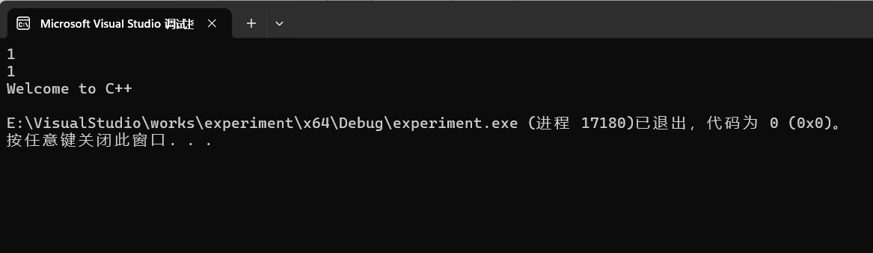错误点：i进行了两次定义。k在使用时没有提前定义。

2. #include <iostream>

using namespace std;

#define PI 3.14159

int main() {

double r, h, v;

cout << "请输入圆锥的底面半径的和锥高：" << endl;

cin >> r >> h;

v = PI * r * r * h / 3.0;

cout << "圆锥的体积为：" << v;

return 0;

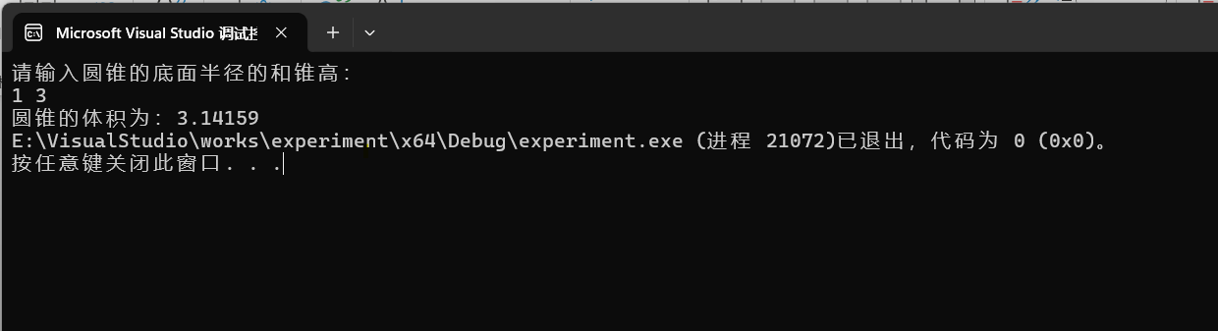}

3.

#include<iostream>

using namespace std;

int main()

{

cout << "char length:" << sizeof(char) << endl;

cout << "bool length:" << sizeof(bool) << endl;

cout << "wchar_t length:" << sizeof(wchar_t) << endl;

cout << "short length:" << sizeof(short) << endl;

cout << "int length:" << sizeof(int) << endl;

cout << "long length:" << sizeof(long) << endl;

cout << "float length:" << sizeof(float) << endl;

cout << "double length:" << sizeof(double) << endl;

cout << "long double length:" << sizeof(long double) << endl;

return 0;

}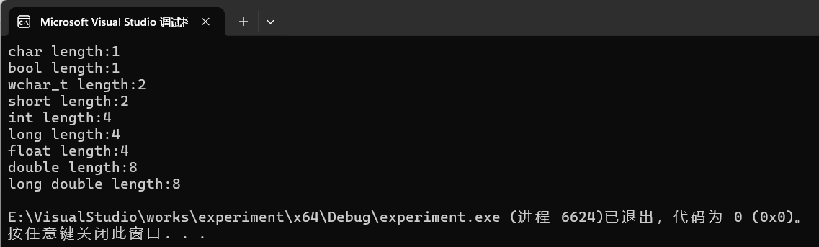

4.

#include <iostream>

#include <iomanip>

using namespace std;

int main() {

unsigned int testUnint = 65534;

cout << "ouput in oct unsigned int type:\t" << oct << testUnint << endl;

double num;

cout << "请输入一个实数：" << endl;

cin >> num;

cout << "output "<<num<<" in int type:" << static_cast<int>(num) << endl;

system("pause");

return 0;

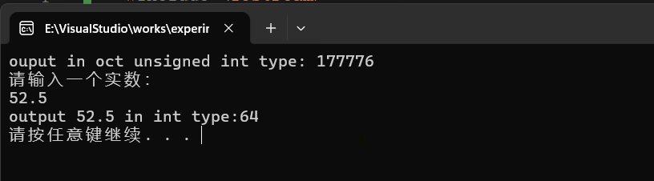}

5.

#include<iostream>

#include <iomanip>

using namespace std;

int main() {

cout<<"请输入温度（华氏度）：" << endl;

float f, t;

cin >> f;

t = (f - 32.0) * 5.0 / 9;

cout <<"温度为：" << setiosflags(ios::fixed) << setprecision(2) << t;

return 0;

}

**四、遇到的问题与解决方法**

第五题的温度需要C++的格式化输出，在C++中需要导入<iomanip>，我对c++的格式化输出不是很熟悉，但通过查找资料后还是解决了该问题

**五、体会**

经过实验课，我发现自己对C++语句书写时的细节不足。比如C++中语句写完要用分号隔开，正常流程书写时我都能记住，但是到了修改程序时就经常没有及时写上。同时之前用c语言写的输入输出比较多，对于c++的cin和cout相对不熟练，应当加强练习。

**实验二、数据结构**

**一、实验目的**

1、学习与掌握逻辑运算与逻辑表达式。

2、熟练掌握if、switch、while、do-while，for语句的语法结构与执行过程。

3、掌握选择、循环程序的设计方法

**二、实验内容**

1、输入一个字符，如果为小写，转换为大写输出，否则，输出其后继字符的ASCII码值。

2、输入x计算表达式的值：

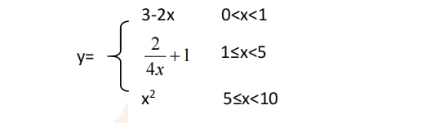

分别输入 0.2, 1, 5 , 0,观察输出结果。

1. 输入三角形的三条边，求周长，并判断该三角形是否为等腰三角形（提示：要三边是否可以构成三角形）。

4、 完成计算器程序，实现（+ - * / %）运算。考虑除数为 0 与运算符非法的情况。

5、输入一行字符，分别统计出其中英文字母、空格、数字字符和其它字符的个数。

提示：从键盘上读入一个字符给变量 c，判断 c 是属于哪种字符并计数，循环读入下个字符，直到回车换行字符'\n'为止。

cin，scanf（）都不能读入空格以及‘\n’字符，查找资料解决输入这两个字符的方法。

（这个题训练大家自主学习能力以及如何获取新知识、探索解决未知问题的能力。）

6、编写一个程序：从键盘上输入两个正整数，求 a 和 b 的最大公约数与最小公倍数。

7、使用循环结构输出下列图形：

*

**

***

****

*****

8、从键盘输入 a，用迭代法求 a 的平方根 x= *a* 。求平方根的迭代公式为：

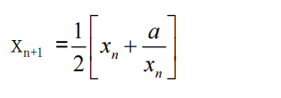

要求精确到|xn+1 - xn|<10 -5。

提示：迭代法是把 xn代入迭代公式右边，计算出 xn+1来，然后把 xn+1 作为新的 xn ，计算出新的 xn+1，如此重复，直到|xn+1 - xn|<10 -5 时，xn+1 为所求的平方根。可以把 a 作为 xn 的初始值。

思考：（1）如果输入 a 为负，在运行时会出现什么情况? 修改程序使之能处理任何的 a 值。

(2）能否|xn+1 -xn|<10 -10或更小? 为什么? 请试一下。

9、苹果每个 0.8 元，第一天买 2 个，第二天开始，每天买前天的 2 倍，直到购买的苹果数不超过100的最大值，求每天平均花多少钱。

**三、算法分析，程序结果**

**1.** **#include<iostream>**

**using namespace std;**

**int main() {**

**char c,a;**

**cout<<"请输入一个字符" << endl;**

**cin >> c;**

**if (c >= 'a' && c <= 'z') {**

**a = c & 0b11011111;**

**printf("%c", a);}**

**else{**

**a = c + 1;**

**printf("%d", a);}**

**return 0;**

**}**

**2.**

**#include<iostream>**

**using namespace std;**

**int main() {**

**double x, y;**

**cout << "请输入x:" << endl;**

**cin >> x;**

**if (x > 0 && x < 1) {**

**y = 3 - 2*x;**

**cout << "y=" << y << endl;**

**}**

**else if (x >= 1 && x < 5) {**

**y = 2.0 / (4 * x) + 1;**

**cout << "y=" << y << endl;**

**}**

**else if (x >= 5 && x < 10) {**

**y = x * x;**

**cout << "y=" << y << endl;**

**}**

**else {**

**cout << "你输入的x的不对" << endl;**

**}**

**return 0;**

**}**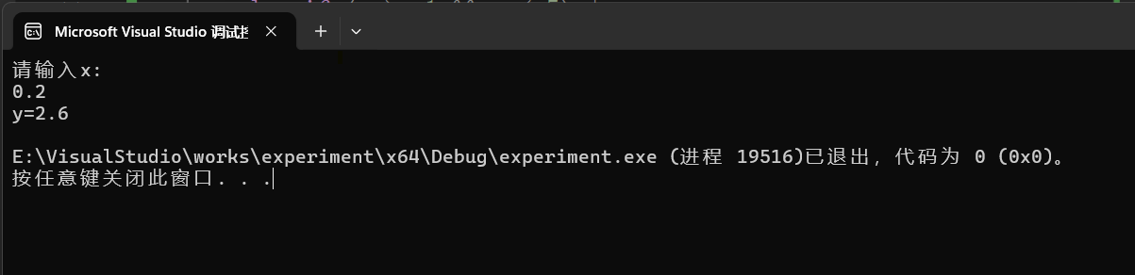

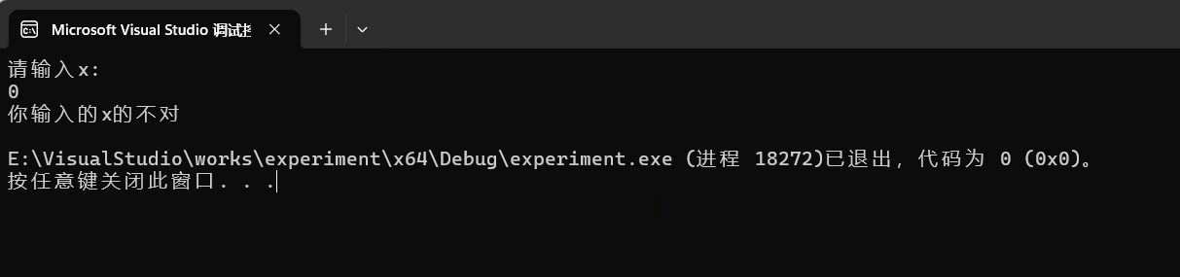

**3.**

**#include<iostream>**

**using namespace std;**

**int main() {**

**double x, y, z;**

**cout<<"请输入三角形的三边：" << endl;**

**cin >> x >> y >> z;**

**if ((x + y <= z) || (x + z <= y) || (y + z <= x)) {**

**cout << "你输入的边不能构成三角形" << endl;**

**}**

**else {**

**if ((x == y) || (x == z) || (y == z)) {**

**cout<<"这是等腰三角形" << endl;**

**}**

**else {**

**cout<<"这不是等腰三角形" << endl;**

**}**

**}return 0;**

**}**

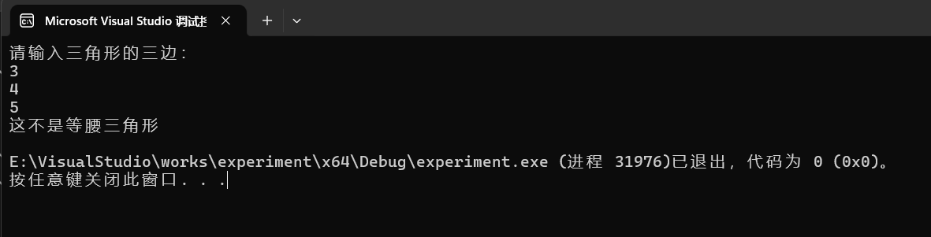

**4.**

**#include<iostream>**

**using namespace std;**

**int main() {**

**char c;**

**cin >> c;**

**double x, y, z;**

**switch (c)**

**{**

**case '+':**

**cin >> x >> y;**

**z = x + y;**

**cout << z;**

**break;**

**case '-':**

**cin >> x >> y;**

**z = x + y;**

**cout << z;**

**break;**

**case '*':**

**cin >> x >> y;**

**z = x * y;**

**cout << z;**

**break;**

**case '/':**

**cin >> x >> y;**

**if (y == 0) {**

**cout<<"error" << endl;**

**}**

**else {**

**z = x / y;**

**cout << z;**

**}**

**break;**

**default:**

**break;**

**}**

**if (c == '%') {**

**int x, y, z;**

**cin >> x >> y;**

**z = x % y;**

**cout << z << endl;**

**}**

**return 0;**

**}**

**5.**

**#include<iostream>**

**using namespace std;**

**int main() {**

**char c;**

**int a = 0, b = 0, d = 0, e = 0;**

**while (1) {**

**cin.get(c);**

**if (c == '\n')**

**break;**

**else if ((c <= 'z' && c >= 'a') || (c < 'Z' && c >= 'A'))**

**a++;**

**else if (c == ' ')**

**b++;**

**else if (c <= '9' && c >= '0')**

**d++;**

**else**

**e++;**

**}**

**cout << "英文字母数：" << a << "\n空格数：" << b << "\n数字字符数：" << d << "\n其他字符数：" << e << endl;**

**return 0;**

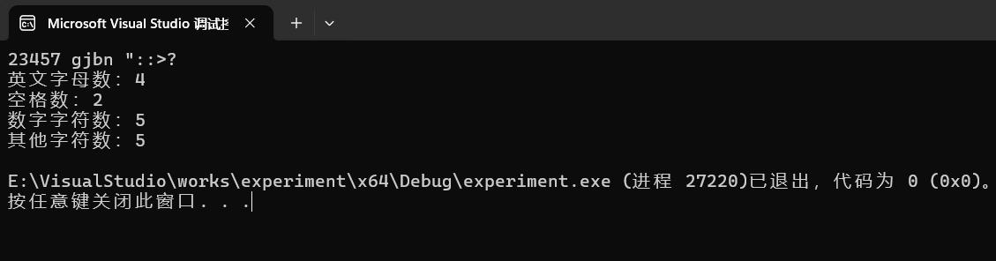**}**

**6.**

**#include<iostream>**

**using namespace std;**

**int main() {**

**int a, b, c, d, t;**

**cout<<"请输入两个数" << endl;**

**cin >> a >> b;**

**if (a<b){**

**t = a;**

**a = b;**

**b = t;**

**}**

**c = b;**

**while (b%c!=0 || a%c!=0) {**

**c--;**

**}**

**d = a;**

**while (d % a != 0 || d % b != 0) {**

**d++;**

**}**

**cout <<"最大公因数为：" << c << "\n最小公倍数为：" << d << endl;**

**return 0;**

**}**

**7.**

**#include<iostream>**

**using namespace std;**

**int main() {**

**for (int i = 1; i <= 5; i++) {**

**for (int j = 1; j <=i; j++) {**

**printf("*");**

**}printf("\n");**

**}**

**return 0;**

**}**

**8.**

**#include<iostream>**

**#include<math.h>**

**using namespace std;**

**int main() {**

**double a;**

**cout << "请输入a："<<endl;**

**cin >> a;**

**double x = a, x1;**

**if (a < 0) {**

**a = 0-a;**

**x1 = (x + a / x) / 2;**

**double x2;**

**while (fabs(x1 - x) >= (1e-5)) {**

**x = x1;**

**x1 = (x + a / x) / 2;**

**x2 = fabs(x1);**

**}**

**cout << "a的平方根为复数，是:" << x2 <<'i' << endl;**

**}**

**else if (a == 0) {**

**x1 = 0;**

**cout << "a的平方根为" <<x1<< endl;**

**}**

**else {**

**x1 = (x + a / x) / 2;**

**while (fabs(x1 - x) >= (1e-10)) {**

**x = x1;**

**x1 = (x + a / x) / 2;**

**}**

**cout << "a的平方根为" << x1 << endl;**

**}**

**return 0;**

**}**

1. **对a进行判断，若小于0，按复数计算**
2. **不能，计算结果的精度只能到小数点后五位**

**9.**

**#include<iostream>**

**using namespace std;**

**int main() {**

**float a = 2, i = 1, sum = 2,p;**

**while (sum <= 100) {**

**a *= 2;**

**sum += a;**

**i++;**

**}**

**p = sum * 0.8 / i;**

**cout << "每天花：" << p << "元" << endl;**

**return 0;**

**}**

**四、遇到的问题与解决方法**

第1题考查的是对ASCII码的理解，在ASCII码中大写字母比小写字母的编码小，且只有第六为二进制数不同。原本我想的是将小写加上大小写相差的编码数，但还是太麻烦。故采用位与运算，将小写转为大写只要将使用“&”即可一步到位。

第3题我在判断是否为等腰三角形时犯了一个错误，我在判断是否相等时漏写了一个=，导致if语句中的条件变为赋值，无论怎样都是等腰三角形。经过仔细查找终于改正。

第4题我刚开始就想到用switch case的方法，但不能在每个case中对x,y,z赋值，所以我将double x，y，z提到switch之外。但又出现了一个问题：求余运算不能为浮点型的数据，但是其他的运算不用浮点型数据不严谨。故我将求余运算单独用if语句写一遍解决了问题。

第5题中cin和scanf不能识别空格和\n，即使使用字符数组也不能实现字符串的输入。经过查找资料可知使用cin.get()方法可以轻松解决这个问题。

**五、体会**

实验的真正的动手实践，平时动手少实验就会比较吃力。同时遇到不会的知识要及时查找资料，在平时就要学会高效地获取新知识、探索解决未知问题的能力。